***CONSTRICTED TOE SYNDROM***

***Het “constricted toe syndrom” of, vrij vertaald, ingesnoerd teentje is iets wat bij 3 tot 4% van de papegaaien voorkomt. Het is mogelijk bij elke soort***

*Wat wil het precies zeggen?*

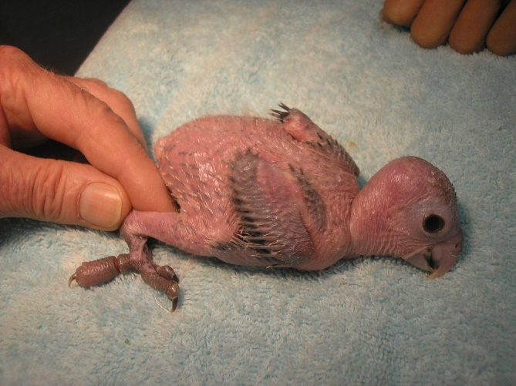*Het lijkt of er een te strak draadje rond de teen gedraaid zit. Maar dit is het niet. Natuurlijk moet dit goed gecontroleerd worden, want in dit geval krijgt men hetzelfde symptoom. Het laatste deel van het teentje raakt afgekneld door een verdroogde huidring ter hoogte van het gewricht, waardoor het uiterste lid gaat zwellen, ontsteken en geen bloedtoevoer meer krijgt. Het kan ook gebeuren dat de teen gaat bloeden of een kwetsuur vertoont. Indien het niet behandeld wordt, loopt men het risico dat het teentje moet geamputeerd worden.*

*Over de oorzaak doen verschillende meningen de ronde. Er zijn er die beweren dat het erfelijk zou zijn, maar dit is zeker niet bewezen en volgens de vogelarts is er geen enkel wetenschappelijk gegeven hierover.*

*Het zou kunnen komen door de droogte in het nestblok of in de couveuse, maar ook dit is niet bewezen omdat in de couveuse toch een bakje met water geplaatst wordt om de lucht te bevochtigen. Het kan echter ook gebeuren bij volwassen dieren.*

*Er zijn enkele mogelijke oorzaken zoals niet correct gekipt ei of een ei dat slecht geplaatst was en verder wordt ook wel eens gewezen op ondervoeding of op bloedvergiftiging.*

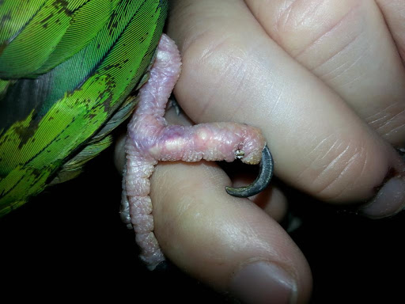*De eigenlijke oorzaak is onbekend, maar het komt ook voor bij reptielen (slangen) na het vervellen. Het heeft dus wel degelijk iets met dode huid te maken. Op de tenen van papegaaien zitten huidringen die normaal vervellen en die ze verliezen. Indien zo een huidring niet afvalt maar verdroogt (en dus niet meer mee rekt), terwijl de poot groeit, dan krijgen we dit fenomeen.*

*Er bestaan natuurlijk wel wat hulpmiddeltjes die eventueel in een beginstadium kunnen gebruikt worden, maar meestal wordt het te laat ontdekt en is het aangewezen een vogelarts te raadplegen.*

*Gisteravond bij het voeden van mijn edelpapegaai (4 weken oud) zag ik plots de zwelling op één van de achterste tenen aan de linkerpoot en bij controle merkte ik zelfs al een lichte zwelling bij dezelfde teen aan de rechterpoot. Omdat ik het herkende doordat een vriend vorig jaar precies hetzelfde voor gehad heeft bij zijn jonge ara (en jammer genoeg moest het teentje geamputeerd worden), heb ik niet langer gewacht maar meteen de vogelarts gebeld en vanmorgen kon ik er al naartoe. Hij controleerde eerst inderdaad of er geen draadje rond gewikkeld zat en kwam toen tot dezelfde vaststelling. Hij prikte in het teentje om te kijken of er nog doorbloeding was en dat was gelukkig nog allemaal in orde. Dan heeft hij een insnijding gemaakt in de huidring zodat die los kwam en het teentje niet meer afknelde. Verder moet ik het goed in de gaten houden en proberen vrij te houden van ontsteking. Een behandeling met oogzalf met veel vitamine A en dit tweemaal per dag gedurende een week is het enige wat nog moet gebeuren.*

*Het is te hopen dat alles verder goed afloopt.*

*En weer wordt hier getoond hoe belangrijk het is om de juiste diagnose te stellen en snel in te grijpen als er iets scheelt met je vogel.*